**江苏贸促周讯**

2024年第36期

（总第282期）

江苏省贸促会发展研究部 2024年9月6日

目录CONTENTS ——————————————内部资料 免费赠阅

**• 全球经贸分析 • ‧‧‧‧‧‧‧‧‧‧‧‧‧‧‧‧‧‧‧‧‧‧‧‧‧‧‧‧‧‧‧‧‧‧‧‧‧‧‧‧‧‧‧‧‧‧‧‧‧‧‧‧‧‧‧‧‧‧‧‧‧‧‧‧‧‧‧‧‧‧‧‧‧‧‧‧‧‧‧‧‧‧‧‧‧‧‧‧‧‧‧‧‧‧‧‧‧‧‧‧‧‧‧**

**9月4日（周三）大众考虑关闭本土工厂，欧洲车企呈现大车偏好 / 01**

**9月5日（周四）美国汽车转型不易，福特承认电车巨亏 / 07**

**• 江苏贸促动态 • ‧‧‧‧‧‧‧‧‧‧‧‧‧‧‧‧‧‧‧‧‧‧‧‧‧‧‧‧‧‧‧‧‧‧‧‧‧‧‧‧‧‧‧‧‧‧‧‧‧‧‧‧‧‧‧‧‧‧‧‧‧‧‧‧‧‧‧‧‧‧‧‧‧‧‧‧‧‧‧‧‧‧‧‧‧‧‧‧‧‧‧‧‧‧‧‧‧‧‧‧‧‧‧**

**省贸促会领导拜访境外驻华经贸代表机构 / 15**

**省贸促会领导会见日本贸易振兴机构上海代表处首席代表水田贤治 / 17**

**江苏－欧盟中小企业交流会在南京举行 / 18**

**无锡市贸促会组团赴深圳参展并开展招商对接 / 19**

**国际商事仲裁研讨培训活动在无锡成功举办 / 20**

**扬州市贸促会组织企业参加苏港高质量发展合作大会 / 21**

**• 会员企业风采 • ‧‧‧‧‧‧‧‧‧‧‧‧‧‧‧‧‧‧‧‧‧‧‧‧‧‧‧‧‧‧‧‧‧‧‧‧‧‧‧‧‧‧‧‧‧‧‧‧‧‧‧‧‧‧‧‧‧‧‧‧‧‧‧‧‧‧‧‧‧‧‧‧‧‧‧‧‧‧**

**尚德电力海外供应链合作签约仪式在雅加达举行 / 22**

**向上向善 讲好苏拉故事：苏豪爱涛文化打造“五三〇工程·格拉**

**输油管线建设历史图片展” / 23**

**龙腾特钢百万善款助力教育事业 / 24**

**全球经贸分析**

**9月4日（周三）**

**大众考虑关闭本土工厂，欧洲车企呈现大车偏好**

9月3日，德国大众集团表示，为了削减开支，正在考虑裁员以及关闭其在德国的工厂。如果成真，这将是大众集团近90年来首次在本土关厂。

迫于市场竞争和成本压力，大众集团从去年底就开始动作，先是宣布裁员、冻结招聘，然后取消主管员工的加薪制度……如今看来，效果不彰，开始考虑关闭本土的工厂。

德国大众的CEO表示，目前欧洲汽车业正处于艰难关头，德国的经济环境非常困难，德国在竞争方面已落后于人。中国大陆市场是大众汽车最大的单体市场，今年上半年销售同比下滑7%。

大众关闭工厂，将会同时终止“就业保护协议”，消息一出，立即引起了剧烈反响。大众的劳资委员会示警称：公司董事会正在考虑，对集体工资协议和就业保障计划进行调整。此前，大众公司曾承诺到2029年之前不会裁员。现在看来，变数极大。因此，劳资委员会呼吁，公司应该同等看重经济利益和工作保障……

大众CEO说的是实情，**整个欧洲汽车业都处于艰难关头**。在市场竞争的过程中，欧洲的车型也正悄然发生变化。

**欧洲的国民汽车，一直以小型化为主**。去年欧洲最畅销的汽车是标致208，同期美国市场最畅销汽车则是福特皮卡F-150。如果将其放在一起进行对比，除了作为载具的功能相同外，根本看不出有任何相似之处。

F-150重达2吨多，是标致的2倍多；前者司机的座位比后者高出半米；至于尺寸，标致208甚至能直接开进福特无比宽敞的驾驶室里。

欧洲厂商和消费者一向对汽车尺寸不太在意，各式各样、五颜六色的小车在欧洲欢快地穿梭。因为轻便，欧洲轿车搭载的发动机排量也不大，美国消费者笑称还赶不上自家的割草机。

然而，欧洲汽车小归小，却充满设计感。菲亚特500、大众甲壳虫、奥斯汀MINI、雪铁龙2CV，甚至东德的崔班特……融合欧陆的审美和现实，逐渐成为了**欧洲现代文化的标志之一**。

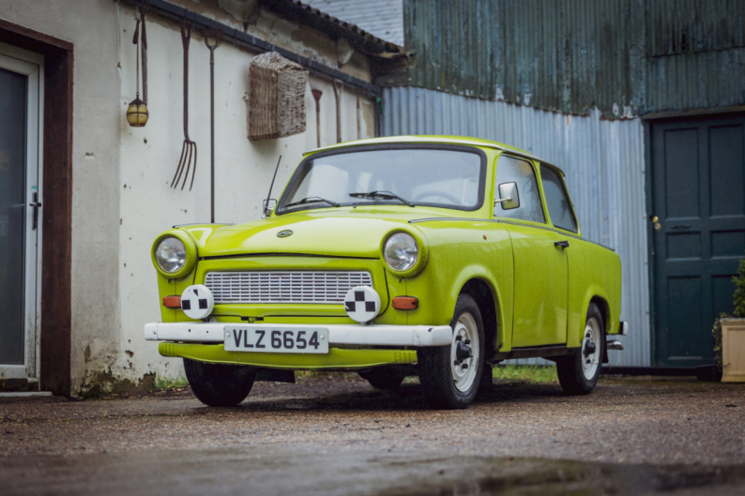（图：东德的崔班特Trabant 601）

但欧洲的汽车厂商们，正在放弃这些设计理念。自本世纪初以来，在欧洲市场销售的汽车，平均车重增加了200多公斤——相当于菲亚特500车型的三分之一。欧洲本土生产的车，正变得更高、更宽、更长。SUV原本是为美国大平原和现代化大都市度身设计的大块头，现在也开始挤入欧洲古城。

**欧洲车空间狭小，有其历史、地理和经济的原因**。

美国的城市，是以汽车为核心设计建造的，容许宽敞的大轿车在其间奔走；而欧洲，则囿于中世纪的古老街道，轻巧的车身是最优选择。欧美的自然禀赋也不同，欧洲的产油国很少，石油主要靠进口，燃油税自然很高，因此司机们更愿意选择更小巧的发动机。

对比欧洲，美国地广人稀，习惯于长距离通勤或度假；而长距离，欧洲人则选择公共交通，市内有时以自行车代步。而且，欧洲人的汽车时代也远远晚于美国，在第二次世界大战后的数十年里才开始大规模使用汽车。人们渴望私家车带来的自由，哪儿还介意车的大小，先解决有没有的问题——车小就便宜，买得起才是最重要的。

慢慢地，欧洲消费者体会到小型车的快乐——车小、轴距短，则操控性更佳，欧洲车企将“小车”转化为一种营销的价值内核。1959年，大众甲壳虫在美国推出的广告是“thinking small”，呼吁美国司机“考虑下小车嘛”——小车不仅环保节能、具有驾驶的经济性和便利性，同时还有纯粹的机械操纵性。

几十年来，欧洲车一直保持着自己的特性，但情况在发生变化，自2011年以来，欧洲市场小型汽车的销量下降了近一半，而SUV的销量却增长了3倍。

福特汽车公司在2023年宣布，由于市场趋势的变化和公司战略的调整，“嘉年华”车型（Ford Fiesta）在欧洲的生产将画上句号。嘉年华自1976年首次推出以来，一直是福特在欧洲的畅销车型之一。

随后，大众汽车公司宣布，“高尔夫”（Volkswagen Golf）车型已是最后一版开发，未来不会再有新的开发计划。高尔夫自1974年推出以来，一直是全球最畅销的紧凑型掀背车之一，以其卓越的工程设计和可靠的性能赢得了全球驾驶者广泛的赞誉，有人甚至评价说，大众所有的轿车都是“高尔夫”的变形。

另外一批广受欢迎的小型车款，如菲亚特500或MINI等，陆续推出了加长版。1959年，英国厂商奥斯汀（Austin）推出Mini时，是一款名副其实的“迷你车”；1994年Mini被宝马（BMW）收购，到2001年发布的改款车型，重量已经增加了一倍，车身长度增加了四分之一多。

（图：1987年的Austin Mini）

现在，就连欧洲顶级汽车品牌也不再坚持了，保时捷和法拉利，一直以轻快利索的双门轿跑闻名于世，现在也都推出了体型庞大的SUV。

**欧洲家用车变大的趋势，乍看起来令人费解**。因为欧洲的家庭正在变小：1957年菲亚特500上市时，意大利人家庭平均有2.3个孩子，现在，平均只有1.3个孩子，但后排座椅却宽敞了许多。

欧洲老城区的街道还是那么逼仄，大中型的轿车或SUV，在老城区既不好开，也不好停。更重要的是，为了应对气候变化，欧盟已经确立了积极的“双碳目标”；车身越大、排量越大，排放自然也越多，这与碳减排是相悖的。

令人意想不到的是**，碳减排，正是小型车衰退的原因之一**。要使燃油车型符合环保规定的发动机技术，无论车的大小，成本都很高。厂商发现，将成本转嫁给车价更高的大型车买家，比转嫁给价格便宜的小型车买家，要容易得多。所以，尽量开发大型车成为必然。

此外，**对幼儿乘车的保护法规，也使得家用小型车变得不方便**。过去，只要孩子们能坐得下，把他们塞在后座上就行了。如今，儿童安全座椅是强制性的，但是双门汽车的后排座椅，或者A级以下的小型车后座，想固定上一个儿童椅……太费劲了。因此，为了满足法规的要求，汽车制造商不得不增加车辆的空间，让后排更加宽敞，以便满足儿童安全座椅的安装要求。

当然，**从经济学的角度看，欧洲的汽车越来越大的原因，纯粹是家庭收入增加的结果**，只要有钱，消费者当然会选择大车，有市场研究机构总结说：“人们能买得起多大车，就会买多大车。只要在预算范围内，当然越大越好。”

中国也有这方面的报道：过去我们一直以为欧洲消费者就是偏好短轴距的小车，有的欧洲车型引入中国市场后不得不加长、加宽、加尾箱，满足了中国消费者的需要，但失去了欧洲车的原汁原味，有些可惜，叹曰中国消费人不懂车啊。

后来发现，欧洲消费者来中国，搭乘了加长版的欧洲车型后，居然也赞不绝口，忙不迭说，**还是大车舒服啊**……谁愿意全家人挤在辆小车里面呢，这不是没办法嘛。



（图：大众的新车型ID Buzz）

但欧洲的小车也确有其迷人之处。目前，高尔夫、嘉年华等车型，面临着消费者偏好的变化和公司战略的调整，决定不再更新。但未来它们仍可能会重返市场，随着电动汽车的快速崛起，一切都在变化之中——虽然高尔夫、嘉年华不会有下一代的燃油车型，但大众和福特可能会**继续提供其电动版本，以满足市场对小型车的喜爱。**

驾驶小型车穿街走巷的那股利落劲儿，也是令人非常着迷的。

**9月5日（周四）**

**美国汽车转型不易，福特承认电车巨亏**

9月3日，德国大众表示，正在考虑关闭本土的工厂，消息一出，全行业震动。其实，在汽车产业向电动化转型的过程中，不仅德国大众，几乎所有传统车企都感受到市场压力，且难以适应。8月下旬，福特宣布取消生产大型电动SUV的计划，转而生产油电混合动力版，并将推出纯电动F-150皮卡的时间，从2025年推迟到2027年底。

福特F-150长期以来一直是美国最受欢迎的皮卡车型，因耐用性、功能性和强大的性能广受消费者的青睐，常年位居美国汽车销量排行榜的前列。推出F-150电动版，是福特的重要战略，但因种种原因无法实现。福特预计，今年在电动汽车上将损失50亿美元。

2023年，中国汽车出口量达到了491万辆，超越了日本、美国和德国，首次成为全球最大的汽车出口国。但目前，中国汽车想进入美国市场仍困难重重，我们需要知道，美国市场发生了什么。

美国是汽车的王国。鼎鼎大名的福特T型车，标志着汽车的大规模生产和走进千家万户。围绕着汽车，美国一直在推陈出新，它发明了停车计时器“咪表”，制造出各种大马车的肌肉车，还出台过最严厉的环境排放法规（加州）……这些发明和规则扩展到世界各地，成为了全球的标准。

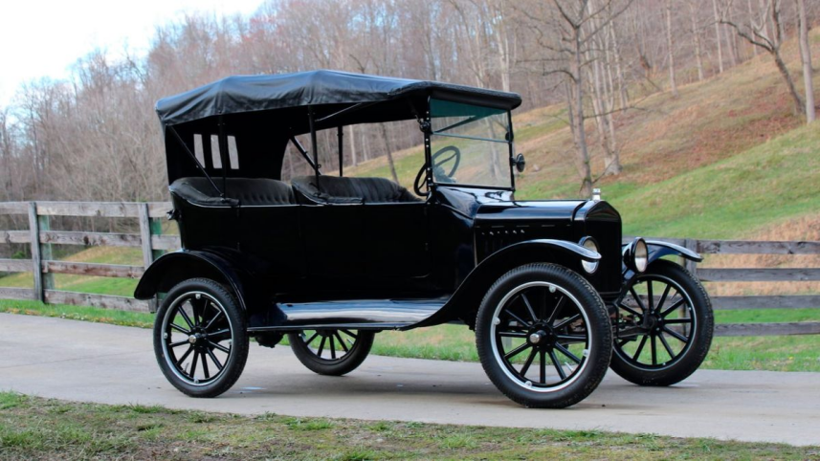

（图：1920年的福特T型车）

美国也是特斯拉的故乡，特斯拉引领着汽车电动化的革命步伐，并成为全球市值最高的汽车制造商。但当说到电动汽车的使用时，美国却有些落后了。原因很有趣，因为美国人用车的标杆是“皮卡”。

皮卡在美国也称为小卡车，这种商用车在全球各地都有，但都没有美国人民那么重视它，美国人视其为一种美国精神的象征——实用、自由、粗犷，又带有少许华丽。只要停车没压力的家庭，几乎都有一辆皮卡。在美国，年度销量最大的汽车不是轿车，而是皮卡，准确讲，是福特皮卡。

福特F-150常年高踞美国畅销车榜首，并连续多年获得美国最佳汽车称号。所以，要想让美国消费者接受电动汽车，先要让他们接受电动皮卡；否则，电动汽车在美国市场始终进入不了主流。换言之，任何一家美国传统汽车厂商，要想挤进电动汽车市场，就应该从电动皮卡入手。

2022年-2023年，一批电动皮卡陆续上市，首先是福特的F-150 的“闪电”版、Rivian的R1T，然后是雪佛兰的Silverado和特斯拉拖了好久的Cybertruck。

2022年4月福特F-150上市，市场反应一度相当喜人。在2022年上半年，美国市场电动车占乘用车销量的6%，同比增长62%；电动皮卡在电动车销售中的比例从零上升到15%左右。

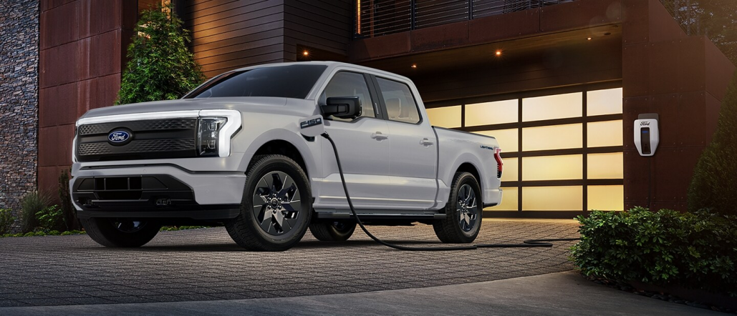

（图：福特的F-150 的“闪电”版）

不过，与欧洲和中国市场相比，美国电动汽车的销量仍然偏低。在欧洲，电动汽车的销售占总销量的五分之一；在中国市场，电动汽车的销售占四分之一。

福特的F-150“闪电”版的成功，也提振了美国另外两家厂商（通用和克莱斯勒）的信心。美国这三大厂商，在轿车市场上已经被国外品牌挤压得非常吃力，只在具有美国“国情”的皮卡市场上地位稳固，皮卡是这三大厂商的主要利润来源，所以，电动皮卡一定得保住（克莱斯勒的电动“公羊”皮卡计划于2024年上市）。

福特F-150“闪电”的性能确实不错：续航里程515公里。尽管牵引力无法与内燃机车相比，但0-100公里/小时的加速只要4秒，这对于小卡车来讲是不可想像的。过去，别说皮卡，就是家用轿车也不可能跑出这个加速，在内燃机时代，只有最昂贵的超跑车，才能享受这种提速。

此外，电动皮卡还有和燃油皮卡一样的便利：电池可用于为工地上的电动工具或野餐时的电烤架供电，宽敞的“后备箱”可存放工具和或贮冰冷却饮料……福特在广告中一再强调：电动汽车可以像燃油汽车一样实用和坚固。

当然，目前电动皮卡的价格比同等的汽油车型高出三分之一，等产量上规模，供应链成熟，价格自然能下降，喜爱电动皮卡的消费者们现在坐等降价，但就是价格降不下来，影响电动汽车在美国的推广。

而且，在电动汽车的推广方面，各州也呈现出严重的不同步。2022年8月，加利福尼亚州的监管机构投票决定：从2035开始，加州禁止销售新的燃油汽车。

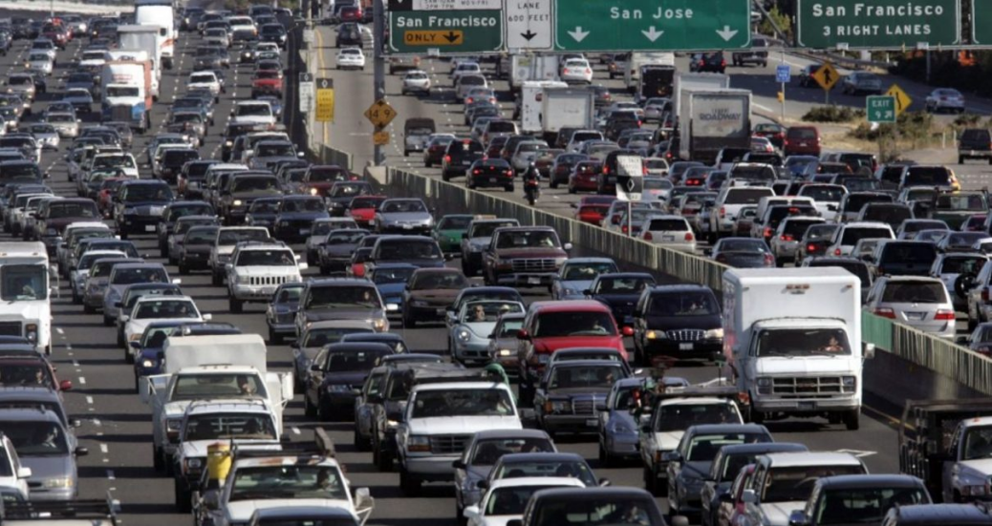

（图：加州拥挤的高速公路）

加州的做法颇具标杆作用。首先，加州自己就是汽车大州，其41%的温室气体排放来自交通运输，全美这一比例为27%。一些民主党人和环保组织对加州一直颇有微词，认为加州作为第一经济大州，经济条件优越，在环保方面应该做得更好、带个好头。

在气候问题上，美国也确实需要加州出来带头，特朗普执政期间，美国联邦政府根本就不承认气候变暖的事实；轮到拜登执政，国会中党争激烈，几乎难以达成共识，所以能在某个州的层面上先做起来，也是好事。

如果把加州看作一个独立的经济体，它是世界上最大的汽车市场之一。因此，其“2035禁令”有可能鼓励汽车行业进一步加快在电动汽车方面的投资。如果其他州能效仿加州的作法，那么这个鼓励会更加有力。

美国在电动汽车革命方面已经落后了。欧洲议会于2022年6月投票通过，到2035年禁止销售燃油汽车，至少有八个欧洲国家已经制订了更严格的目标。例如，英国表示要在2030年之前就停止燃油汽车的销售；欧洲已外的国家，如日本等国也都计划在2035年之前禁售。

禁令若要成功实施，加州仍必须克服几个困难。电动汽车的核心是电池，美国若要成为电动汽车生产大国，首先要成为电池生产大国，但电池的供应链瓶颈和地缘政治因素使事情变得相当棘手。

就电池生产的必要原料和加工能力而言，中国在市场上占据着主导地位，但美国政府又希望本国产业减少对中国的依赖。然而，在美国国内，从相关矿产的采掘到原料生产，都才慢悠悠地刚起步，可谓任重道远。

同时，加州还需要迅速建立公共充电的基础设施，这类产品的全球供应商，一部分也在中国，同样有些尴尬。不管怎样，加州已经编制了100亿美元的预算，专门用于推动向电动汽车的转型。

2022年8月，拜登政府推动在国会通过了一项重要立法——《通货膨胀削减法案》（Inflation Reduction Act，简称IRA），名曰“削减通胀”，事实上是个全方位的产业促进法案。IRA法案中包括电动车的补贴规则，表面上看很慷慨，但很难落地。

IRA规定，买新电动汽车补贴7,500美元，买二手电动车补贴4,000美元的。要拿到购买新电动汽车的补贴，必须满足严格的要求：其电池中有一半以上的组件必须来自美国、加拿大或墨西哥；到2030年，二手电动车也必须要满足这个条件，才能获得补贴。

实际操作中，几乎没有车能拿到这个补贴，因为目前几乎没有电池和制造电池所需要的原材料，可以全部在美国本土购买到。所以说，IRA法案中对消费者购买电动汽车的补贴，难有立竿见影的效果。

IRA的补贴不但难以操作，还激怒了美国的盟友。另两位电池生产商，欧盟和韩国，已经表示，他们要去世界贸易组织WTO申诉，挑战IRA的补贴限制——这是赤裸裸的贸易保护主义，而且也是与IRA的绿色目标背道而驰的。

美国国会预算办公室则出来解释说，这个补贴本来就没啥用，它在未来五年的总支出只有18亿美元，即使全部用于全额补贴，只有24万辆新电动汽车能享受到，美国每年的汽车销售量是1,500万辆，24万辆只占其1.6%罢了。

当美国开始给电动汽车补贴的时候，欧洲已经逐步取消补贴了。因为欧洲人发现，给了补贴，电动汽车并不会取代内燃机车。一个家庭往往在内燃机车照常使用的情况下，再买一台有补贴的电动汽车作为补充，实际上这造成了更大的不经济。

所以，挪威现在的作法是，对购买内燃机车征收重税，对购买电动汽车免税，以此作为激励，这样，财政既增收（加重税）又节支（不补贴），还实施了既定的政策导向。省下来的钱用于公共充电桩建设，这能真正给电动车主提供便利。

事实证明，电动汽车车主的里程焦虑，无法通过提高电池性能、缩短充电时间，给予电费补贴等方法来解决，哪怕续航里程达到1000公里，充电时间只要1分钟，但找不到充电桩都是白搭。

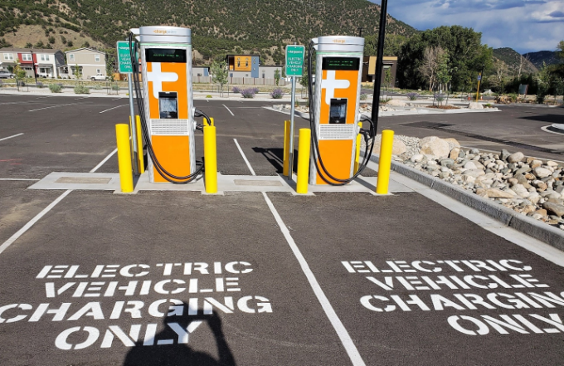美国政府确实拨巨资进行电动汽车充电桩建设。到目前为止，美国公共电动汽车充电设施的数量已经翻了一番，现已拥有超过192000个公共充电桩，平均每周新增约1,000个。然而，尽管有这些努力，美国在充电桩建设方面仍落后于挪威、德国和中国等许多其他国家或地区。

世界银行的研究称，想鼓励消费者购买电动汽车，给10,000美元购车补贴所产生的激励效果，只需不到1,600美元的公共充电桩支出就能达到。总之，**补贴是最简单的办法，但通常也是最不经济的办法**。

**江苏贸促动态**

省贸促会领导拜访境外驻华经贸代表机构

8月29—30日，省贸促会会长王善华应邀出席澳大利亚商会-上海成立30周年活动，并拜访部分境外驻华经贸代表机构，就重点经贸活动和明年合作计划进行深入交流。

在与澳大利亚驻上海总领事张威廉、澳大利亚商会-上海首席执行官兼执行董事林世文交流时，王善华表示，今年恰逢中澳建立全面战略伙伴关系10周年，江苏省贸促会愿以此为契机，携手澳方机构，推动更多企业共享江苏高水平对外开放改革红利，助力江苏加快发展新质生产力，打造具有世界聚合力的双向开放枢纽。澳方表示将与江苏省贸促会进一步加强信息沟通，深化务实合作，拉紧澳大利亚与江苏经贸合作纽带，实现优势互补、发展共赢。

在与美中贸易全国委员会副会长许子兰交流时，王善华感谢美中贸易全国委员会长期以来对江苏贸促工作的支持。他表示，江苏一直以来高度重视与美国的经贸往来，江苏省贸促会愿意进一步强化与美国商协会和贸易促进机构间的沟通交流，落实中美元首旧金山会晤重要共识，按照省委、省政府关于优化营商环境、更大力度吸引和利用外资相关工作部署，通过重点产业对接、企业经贸交流、组团往来互访、助力绿色发展等方式促进务实合作，为推动中美经贸关系稳定发展作出更大贡献。许子兰感谢江苏省贸促会长期以来为美资企业在江苏发展提供的支持帮助，表示将继续保持并不断加强与江苏省贸促会联系沟通，共同为在江苏发展的美资企业做好服务，推动双方企业合作发展共赢。

在与波兰投资贸易局驻华办事处首席代表尤德良交流时，王善华表示，长期以来双方相互支持，始终保持密切合作关系。今年是中波建交75周年，在共建“一带一路”倡议下，两国的贸易和投资关系不断密切。6月，中波元首会晤为两国关系及中欧关系发展注入了新动力。江苏省贸促会将进一步加强与波兰投资贸易局交流合作，落实好两国元首重要共识，促进江苏与波兰等中东欧国家合作，发挥各自独特的资源和优势，开展更加精准的双向贸易投资促进活动，助力江苏和波兰企业开拓国际市场。尤德良表示，江苏市场前景广阔、产业基础坚实、营商环境优良，将进一步加强与江苏省贸促会交流合作，支持波兰企业赴江苏投资兴业，开展多元化的商务活动，推动双方企业合作发展共赢。

**（国际联络部、国际商会秘书处）**

省贸促会领导会见日本贸易振兴机构

上海代表处首席代表水田贤治

9月2日，省贸促会会长王善华会见来访的日本贸易振兴机构上海代表处首席代表水田贤治一行。副会长丛苏峰参加会见。

王善华感谢水田贤治和日本贸易振兴机构长期以来对促进江苏与日本经贸合作所作的努力以及对贸促会工作的支持。他表示，江苏省贸促会作为地方贸易投资促进主渠道，将认真落实江苏省委主要领导与日本贸易振兴机构理事长石黑宪彦达成的共识，深化国际经贸交流合作，搭建高水平开放平台，优化提升企业服务。通过筹备举办2025年日本大阪世博会中国馆“江苏周”活动，加强经贸往来，促进中日友好交流。他对水田贤治即将回国履新表示祝贺，希望其继续关心江苏开放发展，共同推动双方企业经贸投资合作。

水田贤治感谢江苏省贸促会多年来对日本贸易振兴机构工作的支持，表示将继续支持江苏贸促工作，同时欢迎江苏代表团前往日本开展经贸交流。 **（国际联络部）**

江苏－欧盟中小企业交流会在南京举行

8月21日，江苏省贸促会联合中国欧盟商会南京分会、欧盟中小企业中心在南京举办江苏－欧盟中小企业交流会，进一步推动江苏与欧盟的经贸合作。江苏省贸促会秘书长杜培军致辞，中国欧盟商会南京分会主席安睿史主持交流会。

杜培军介绍今年上半年江苏省经济运行情况，表示省贸促会将充分发挥联通政企、融通内外、畅通供需独特优势，以服务中外企业为立身之本，积极促进中小企业对外贸易投资合作，持续开展“贸促服务助企行”“境外机构、跨国公司江苏行”等品牌活动，为中外企业融入国内国际双循环、助力江苏高质量发展提供优质服务。

工信部中国中小企业发展促进中心、江苏省工信厅中小企业局分别从国家和省级层面解读鼓励中小企业政策措施。欧盟中小企业中心介绍欧盟中小企业情况并主持欧盟企业代表圆桌讨论会。雅歌辉托斯液压系统（扬州）有限公司、GAMI全球先进智造研究所、科林尼表面处理（镇江）有限公司代表分享在中国投资兴业体验。

江苏省国际商会会员企业、在江苏投资的欧盟中小企业共60多名代表参会交流。欧盟参会企业表示对中国经济发展的前景充满信心，将继续深耕江苏，不断扩大在江苏的投资合作。

**（国际联络部、国际商会秘书处）**

无锡市贸促会组团赴深圳参展并开展招商对接

8月27日-29日，无锡市贸促会组织无锡飞而康新材料、无锡亮鑫不锈钢、江苏中瓷陶瓷等14家我市相关企业组成“锡品丝路行-无锡展团”赴深圳国际会展中心参加2024深圳国际增材制造、粉末冶金与先进陶瓷展览会，会展业促进部、国际经贸促进中心相关负责同志随同观展。

龚智杰副会长与中国先进陶瓷产业联盟秘书长、广东新之联展览总经理韩秀萍进行现场交流，感谢主办方对无锡展团的大力支持，热忱欢迎新之联伊利斯展览公司来锡考察办展，期待双方发挥各自优势进一步开展务实合作。

下午，龚智杰副会长前往深圳市电子装备产业协会，与协会施浩会长、刘勇副会长展开座谈，听取了协会及深圳国际智能装备产业博览会的发展历程、相关情况介绍。施浩会长高度赞扬并肯定了无锡高端装备产业的优势基础和优良的营商环境，他表示将借助大湾区和太湖湾的“双湾”产业融合优势，全力搭建“无锡高端装备”企业资源整合平台，积极筹备首届中国（无锡）高端装备产业博览会暨首届深圳国际智能装备产业博览会华东展。龚智杰副会长向协会介绍了无锡的产业、会展环境和相关扶持政策，并表示未来将充分发挥贸促会联结政企的平台功能，协同有关方面有力推进相关展会及产业资源落地无锡。 **（无锡贸促会）**

国际商事仲裁研讨培训活动在无锡成功举办

8月31日，由无锡市贸促会与市仲裁委、省律师协会共同主办的“涉外仲裁江苏行（无锡）——国际商事仲裁的最佳实践”研讨培训活动在我市举行。副市长张镇出席会议并致辞。无锡市贸促会副会长王雪松参加活动。

本次培训从护航中国企业海外纠纷解决的全过程出发，分别邀请来自贸仲香港仲裁中心、香港国际仲裁中心、江苏省律师协会国际仲裁业务委员会等专家就仲裁协议谈判起草要点、出海企业在香港办案的实践、香港法院仲裁司法审查的启示、代理跨境国际仲裁案的实务思维与技巧等方面分享案例与经验，探索涉外法律服务新路径，帮助企业防范跨境贸易风险，妥善化解国际商事纠纷。无锡市贸促会贸易投资促进部（法律部）相关负责同志、国际商会部分会员企业、涉外商事法律专家库成员以及涉外律师、仲裁员等220人现场参加活动，超过15000人（次）观看活动线上直播。

近年来，无锡市贸促会着力发挥贸促法律优势，积极开展“商法护航，贸促全球”活动，为企业提供涉外商事争端多元化解决方案和知识产权服务。下一步，无锡市贸促会将进一步用好贸仲江苏仲裁中心无锡庭审中心和中国贸促会无锡调解中心等平台作用，为我市国际商事主体就近提供专业高效的涉外仲裁和调解服务，助力无锡市场化、法治化、国际化营商环境建设。

**（无锡贸促会）**

扬州市贸促会组织企业参加

苏港高质量发展合作大会

8月28日，我会与市毛绒玩具行业协会共同组织雅伦、宝船、斯特普、磁扬、嘉瑞琪等5家企业赴南京参加苏港高质量发展合作大会。

苏港高质量发展合作大会由香港贸易发展局主办、省商务厅和省港澳办合办、省贸促会协办，围绕“金融服务”、“科技创新”、“绿色可持续发展”及“文创授权”等专题展开深入讨论，就推进苏港合作高质量发展建言献策。开幕式上，香港特别行政区政府财政司司长陈茂波、江苏省人民政府副省长方伟，以及香港贸发局主席林建岳博士为开幕式致辞。

下午，文创授权专题会议由香港贸易发展局及香港江苏社团总会共同主办，江苏省文旅厅、江苏省商务厅、江苏省工商联、江苏省贸促会合办，邀请了业界人士从博物馆在促进文化创意产业发展的角色、创意品牌升级、非遗和IP授权，以及科技融合文化创新议题进行演讲分享，讨论如何利用香港平台，推动苏港文化合作交流。

我会副会长韩世来参加了此次活动。

**（扬州贸促会）**

**会员企业风采**

**尚德电力海外供应链合作**

**签约仪式在雅加达举行**

近日，来自中国及印尼的光伏产业链企业代表齐聚“尚德-晶优出海印尼光伏材料生态同行”印尼光伏供应链签约合作仪式。仪式上，我会副会长单位——无锡尚德太阳能电力有限公司携手道得投资、晶优光伏等多家中国光伏产业链企业，与大巴塘城（KITB）正式签署了合作协议。此次签约仪式的成功举办，不仅是对印尼光伏市场潜力的深度挖掘与充分利用，更是对中印尼两国在新能源领域深度合作的重要里程碑。

作为光伏行业的领军企业，尚德电力一直致力于全球化布局，此次牵头组织签约活动是尚德电力和印尼国家能源部的一次深入合作，有助于进一步增强尚德电力在东南亚地区的品牌影响力，增进当地政府与企业之间的合作关系，同时也对印尼实现产业升级和能源结构转型起着积极作用，为促进全球低碳经济发展及绿色生态文明建设做出贡献。

**（来源：尚德电力官网）**

**向上向善 讲好苏拉故事：苏豪爱涛文化打造**

**“五三〇工程·格拉输油管线建设历史图片展”**

在隆重纪念对口援藏30周年、深入学习贯彻第四次对口支援西藏工作会议精神之际，我会理事单位——江苏苏豪爱涛文化有限公司与控股子公司公共艺术公司匠心打造的“五三〇工程·格拉（格尔木—拉萨）输油管线建设历史图片展”在西藏牦牛博物馆开展。

格尔木到拉萨输油管线是我国自行勘测设计，自行施工的第一条高海拔、长距离顺序输送四种成品油的输油管线，是中国人民在世界屋脊上创造的奇迹。爱涛人克服高原施工的种种困难，以“展板+油管”的展陈话语和叙事体系，将管线建设部队江苏淮安籍新闻摄影师戴继民同志记录这一宏伟工程的珍贵历史照片一一呈现。每一张照片都见证了江苏人对西藏翻天覆地发展进步的参与、见证、记录，体现了党和国家对西藏建设发展的关心支持，展现了人民解放军与地方干部群众的军民鱼水情。

这次布展工作，让爱涛人重温红色历史，深刻体会“苏拉一家亲”的内涵。未来，爱涛人将持续打造反映各民族“休戚与共、荣辱与共、生死与共、命运与共”的展览展陈精品，让各民族群众心贴得更近、情融得更浓，让中华民族共同体意识铸得更牢。

**（来源：苏豪爱涛文化公司官网）**

**龙腾特钢百万善款助力教育事业**

近日，我会理事单位——常熟市龙腾特种钢有限公司捐赠善款100万元，定向用于常熟市中学教育事业。

教育作为民族振兴和社会进步的基石，一直是龙腾特钢高度关注和重点支持的领域。常熟市中学作为常熟市的一所百年名校，历史悠久，教育成就斐然，为社会输送了大量优秀人才。优质教育的实现离不开学校的努力、教师的奉献以及社会各界的广泛支持。龙腾特钢的此次捐款将专项用于改善学校的教育设施，特别是助力校史馆的改建工程，旨在传承学校的历史文脉，彰显办学理念和办学业绩，为学生们提供一个更加丰富多彩的学习环境。新的校史馆将集宣教基地、活动舞台、开放课堂和记忆标识于一体，成为学校文化传承和展示的重要窗口。

发展实业稳步前行，公益事业脚步不停。龙腾特钢始终秉持“社会尊重、政府肯定、市场首选、员工向往”的企业发展目标，在追求经济效益的同时，不忘回馈社会，积极参与扶贫帮困、捐资助学、结对帮扶及乡村振兴等公益活动。截至目前，公司已累计捐赠善款逾亿元人民币，以实际行动诠释了民营企业的社会责任与担当。

**（来源：龙腾特钢官网）**